逸树智能PDU产品介绍

产品概述

逸树智能PDU是一款主要针对机房用电环境的新一代智能电力分配管理单元。增加了传统PDU、PDU设备所不能提供的智能管理控制模块和控制芯片，并通过以太网、RS485、RS232等通讯方式与易速物联网平台进行连接，达到远程控制和计划管理的效果。逸树智能PDU能够基于单路或整个机柜实现能耗统计、电压、电流监控等功能，并通过远程控制系统实现对用电设备的供电进行查询、连通、断开或重启等功能，为计算机系统的稳定、安全、绿色运行提供了技术保障。

产品特点

节能减排

 Ø 能源监控 逸树智能PDU可以测量每个电路的输入电压与电流，并以瓦或者千瓦为单位，计算出使用功率，也可以用来计算总能源使用情况，实现对机房所有用电设备的能源使用情况进行有效的监测.

 Ø 节能控制 逸树智能PDU可以通过判断整个PDU的功率，以及每个插口的使用情况，合理安排用电设备部署位置，高效调节空调送风口的开启与关闭，另外可根据客户情况将机柜里不需要的交换机、路由器、防火墙等设备进行断电操作，实现高效的节能减排 统计分析

Ø 统计分析 逸树智能PDU可以通过以太网接口或RS232接口与逸树物联网平台进行对接，实现对工作状态进行监测和管理，如PDU的总电源，端口输出电流、电压、功率因素，端口开关状态以及温湿度等，更好的管理相关电源设备，确保供电系统的稳定性。

供电安全

Ø 供电安全 逸树智能PDU可以对机柜的电流、电压、功率进行监控预警，防止过流、过压、过载的危险，还可以根据实际情况自行设定总负载的安全阀值，当PDU的总电流超出设定的阀值时，进行电力事故预警，避免PDU的负载超出其可承载的范围，进一步提升机房用的的安全等级。

远程控制

 远程控制 逸树智能PDU可以被逸树物联网云平台统一管理和访问，解决原来单独供电无法管理的难题，实现对数据内所有的PDU进行分组管理，权限管理，数据报告生成等。 当出现服务器蓝屏、开机卡死，是没办法远程软重启的，唯一只能硬重启智能PDU可以实现这个功能

逸树智能PDU 系列 产品使用手册

# 说明

* 打开包装箱；
* 取出PDU，检查机器是否完好；
* 仔细核对产品清单，有问题请及时联系我们；
* 尊敬的用户、使用PDU前，请用户仔细阅读说明书，按照说明书操作
* 我公司系统软件与程序转换软件提供免费升级
* 关于售后，我司提供免费远程指导服务。

# 产品清单

|  |  |  |  |  |
| --- | --- | --- | --- | --- |
| 编号 | 名称 | 数量 | 单位 | 备注 |
|  | PDU | 1 | 台 | - |
|  | 挂耳 | 2 | 个 |  |
|  | 螺丝 | 1 | 包 | - |
|  | 说明书 | 1 | 本 | - |
|  | 合格证 | 1 | 个 | - |

3.系统参数

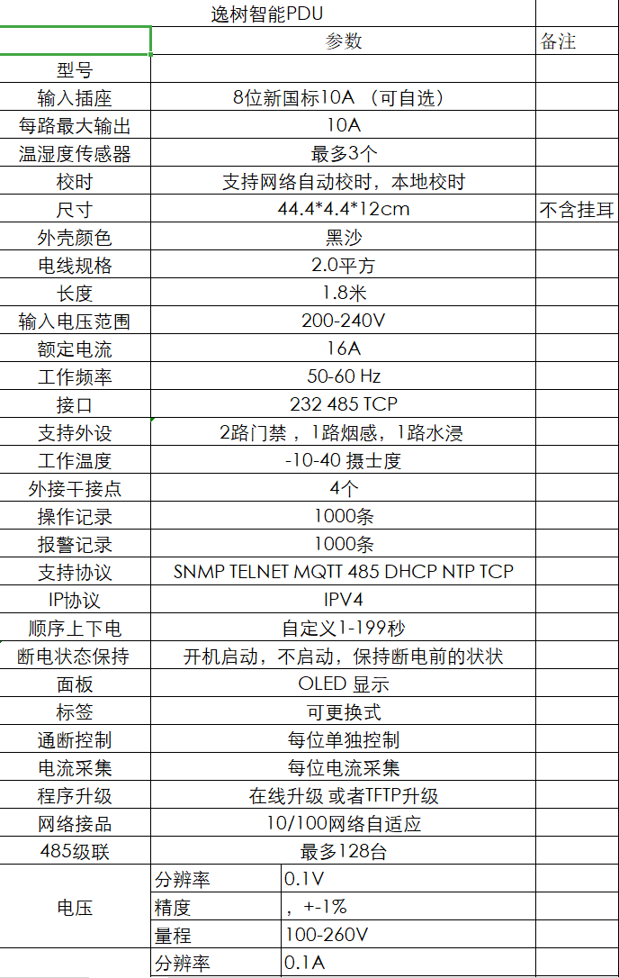

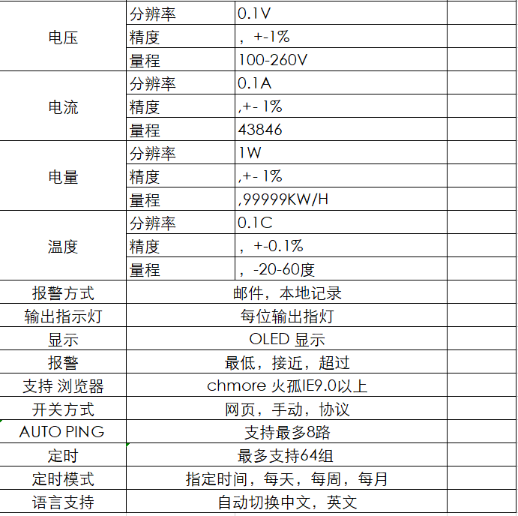

# 保修

* 质保范围，PDU主体
* 质保期限：自用户购买之日起，十二个月
* 如果收到本产品有问题，请及时联系我们，请勿自行修理，以免损坏机器，失去保修资格
* 在保修期之内，发来的运费由用户承担，发回的运费由我们承担

如有以下原因引起的故障，在保修期内实行有偿维修

* 不正确操作或未经允许自行拆卸修理及改造所引起的问题
* 超出标准规范，过压，过流，过载
* 购买后碰撞或放置不当（如进水等）造成的问题
* 在不符合本说明书要求的环境下使用所产生的故障
* 因电压接错或电压不稳引起的控制箱损坏
* 因地震，火灾，雷击，异常电压或其他人力不可抗拒引起的故障

# 常见问题处理

* 为什么网络不通？

检查料网线是否插好，是否接触不良

* 为什么网口灯不亮

检查网线是否按标准568B接通

* 为什么PING 不通

检查你的网络是不是同一个IP 段，ping 是否通

* 默认的IP 址是多少？
* 默认是DHCP
* 初始密码是多少

用户名密码小写admin

OEM-

# 联系我们

广州逸树物联有限公司

联系电话：13600027334 020-31000383

QQ: 3022175328

邮箱：429825488@qq.com

网址：[http://www.icpdu.com](http://www.charmhigh.net/)

云平台地址http://c.icpdu.com

地址：广州市 番禺区化龙镇东南龟岗2巷2号4楼

1. **面板介绍**

6.1面板说明

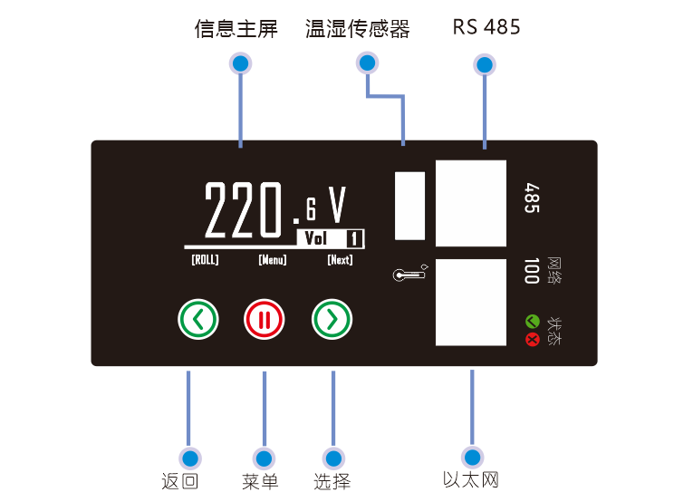

6.2按钮3个物理按钮、1\*以太网、1\*RS485、1\*USB接温湿度传感器

6.3 引脚功能介绍

6.4 指示灯

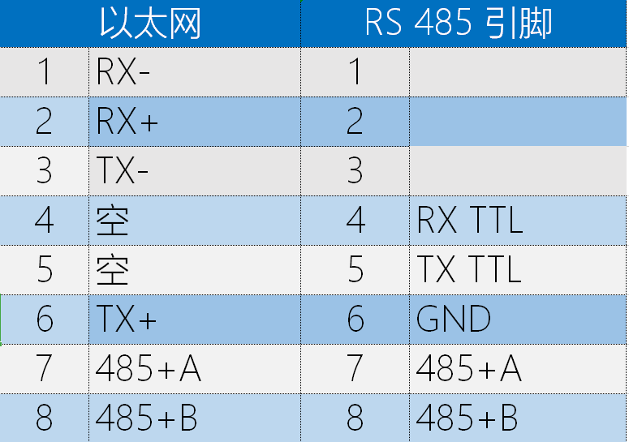

6.5屏幕显示

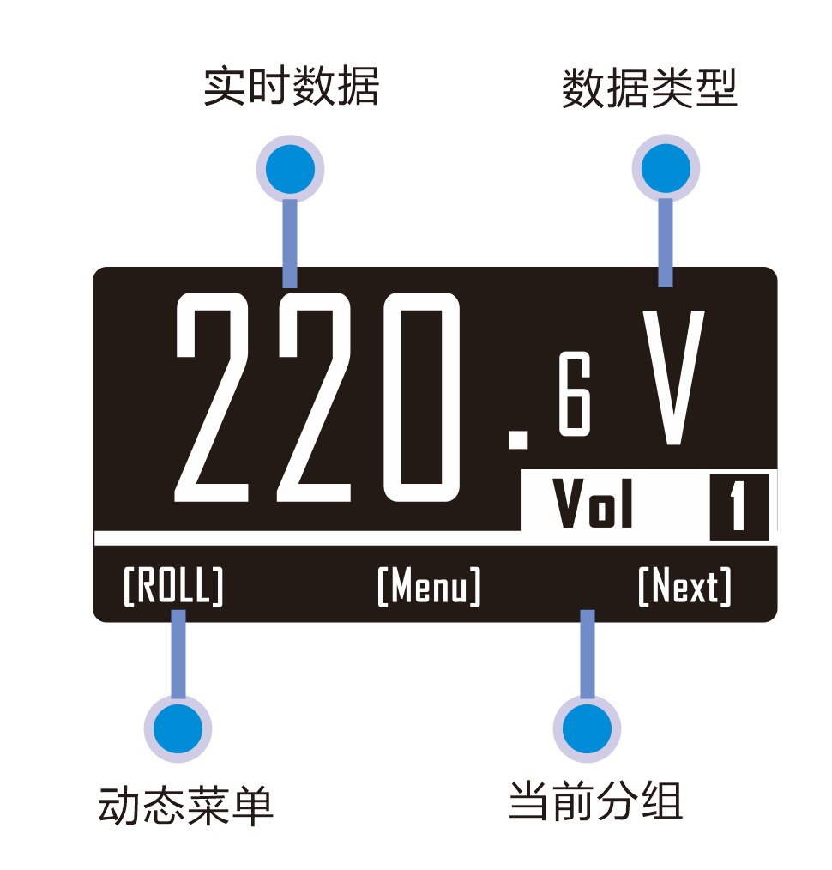

6.7.1屏幕分4个区

分别为实时数据、数据类型、动态菜单、当前分组

数据类型

Voltage 电压

Current 电流

Power 功率

Energy 电量

Temp 温度

Hump 湿度

6.7.2 显示内部

6.7.2.1电压显示/电流/功率显示

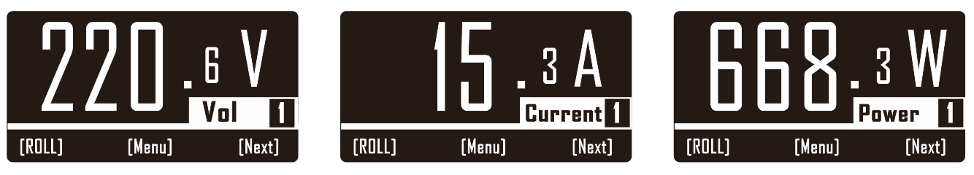

6.7.2.1温度/湿度/电量显示

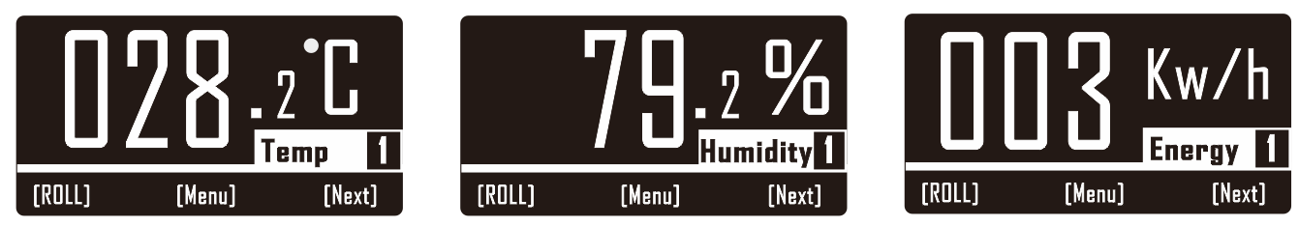 6.7.2.1单元电流/工作状态/手动开关

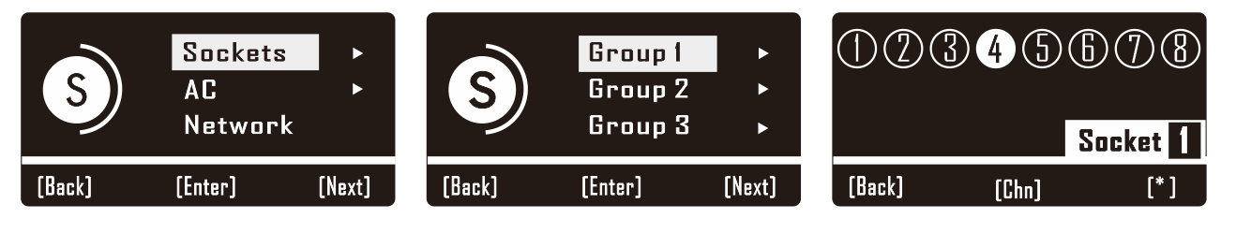 6.7.2.1空调设置，参数及型号

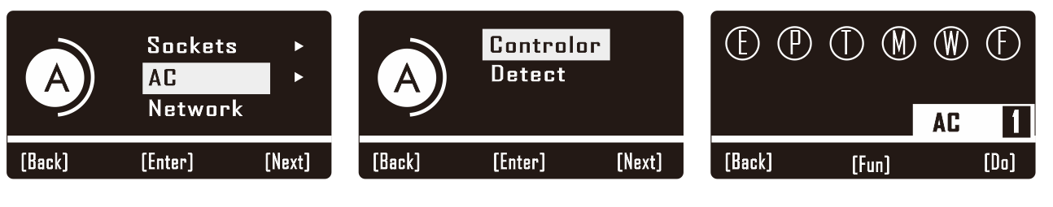 6.7.2.2 IP地址查看、及设置

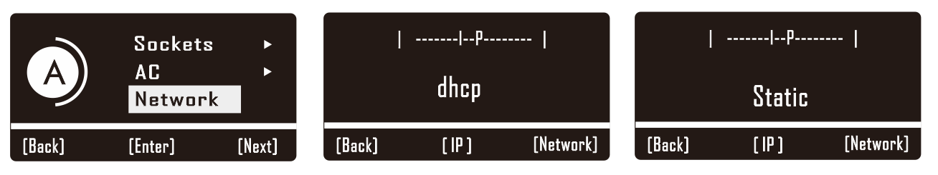

6.7.2.3 PDU名称，系统版本，时间查看

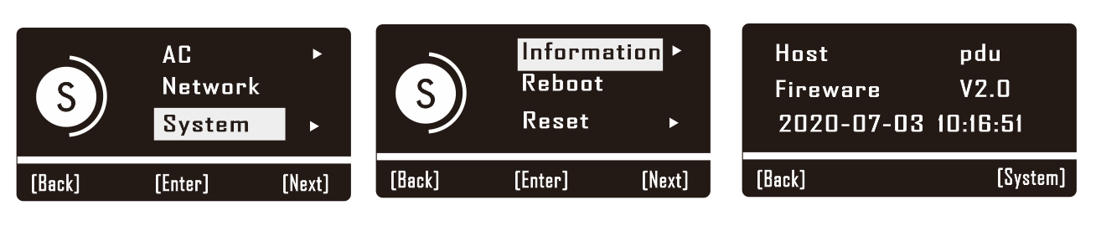

6.7.2.4系统重启

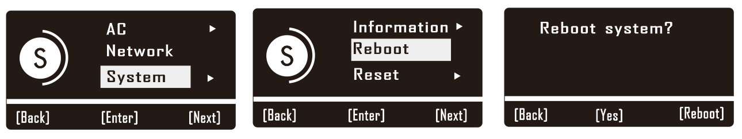

6.7.2.5系统出厂设置，要按3次Yes

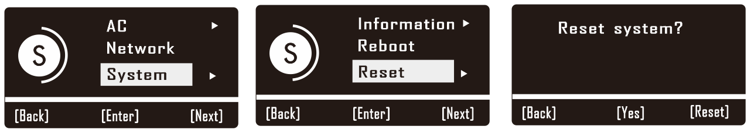

6.7.2.6 ATS切换功能

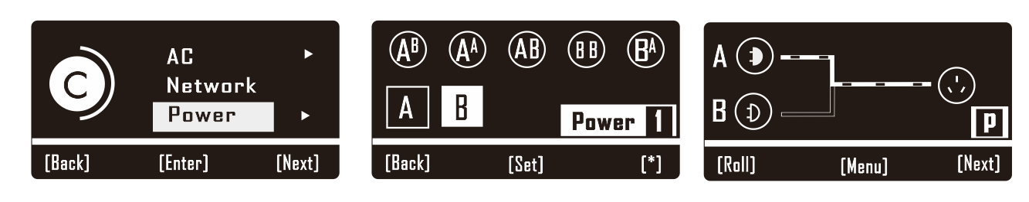

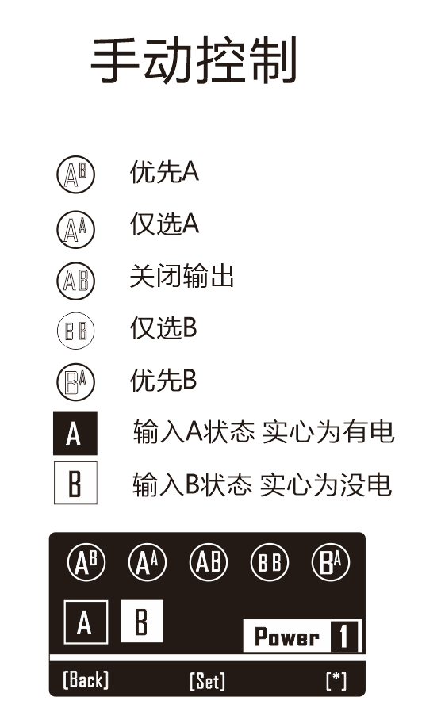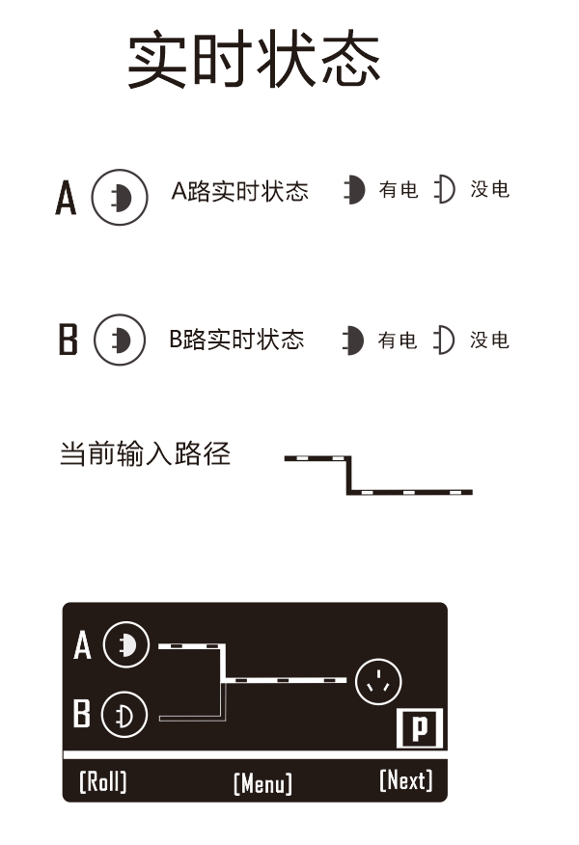

**7系统网页**

**菜单介绍**

7.0登录

7.1首页

7.2**控制**

7.2.1插座

7.2.2空调

**7.3触发器**

7.3.1触发器总览

7.3.2电压触发

7.3.3电流触发

7.3.4电量触发

7.3.5温度触发

7.3.6定时触发

7.3.7网络连接触发

7.3.8 Io触发器

7.3.9 电源输入触发器

**7.4设备**

7.4.1设备组

7.4.2设备单元

7.4.3设备参数

7.4.4设备扩展

7.4.5前面板

**7.5服务**

7.5.1WEB

7.5.2TELNET

7.5.3SNMP

7.5.4物联网

7.5.5设备云

7.5.6反向代理

7.5.7邮件发送服务

**7.6维护**

**7.6.1**网络

7.6.2时间

7.6.3管理密码

7.6.4固件升级

7.6.5恢复出厂设置

7.6.6设备重启

7.6.7 设备

**7.7信息**

7.7.1报警日志

7.7.2操作日志

7.7.3关于设备

7.0登录

7.0.1在浏览器输入http://ip IP默认为DHCP \*请查看路由器是否开

DHCP服务。查IP 详见6.7.2.2

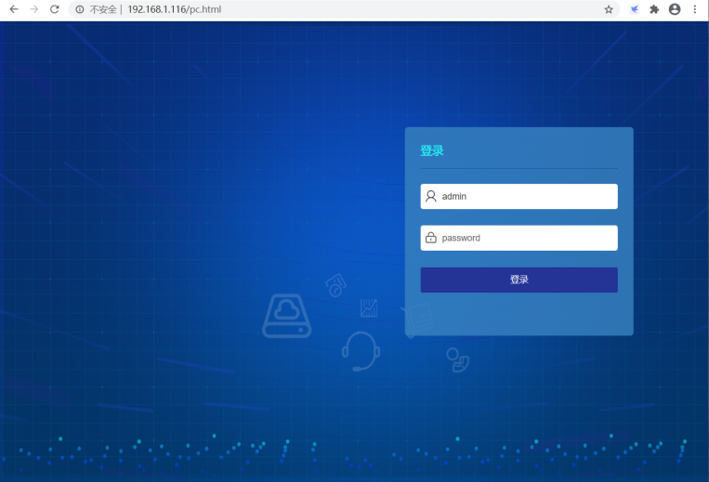

7.0.2输入用户名及密码默认小写admin 修改密码详见7.6.3管理密码

7.0.3.点击登录

注：请使用chrome 火狐 IE 9.0以上版本

**7.1首页介绍**

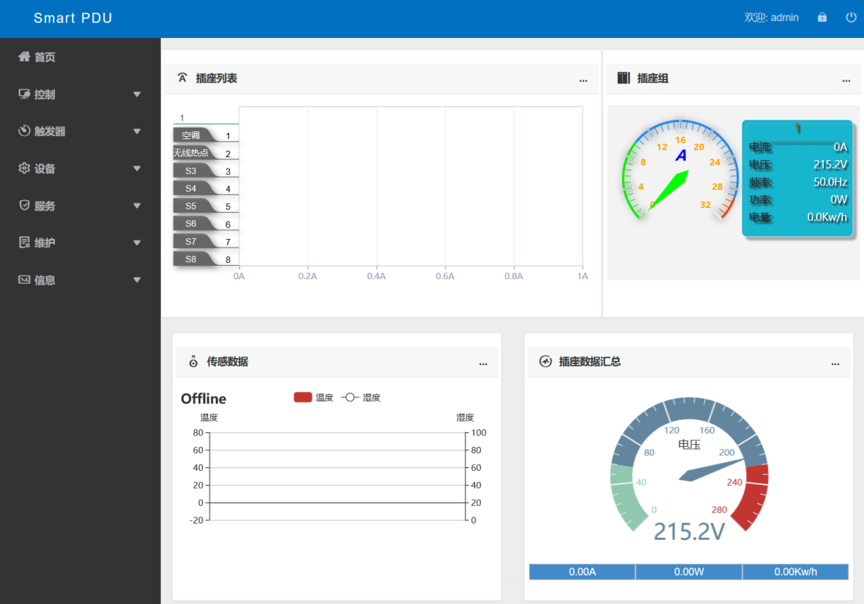

7.1.1插座列表为单元动态实时电流显示，

7.1.2.插座表现仪表盘为组电压、电压、功率、电量实时数据

7.1.3.传感数据，为当前温湿度数值 \*可扩展3组数据

7.1.4.插座数据汇总，为当前所有组的数据总和（电压为平均值 ）

7.1.5.io status 为当前扩展IO状态（选购模块）支持2路门禁 ，1路水浸，1路烟感，4路io

7.1.6.服务状态 为当前CPU 所占用资源

**7.2控制介绍**

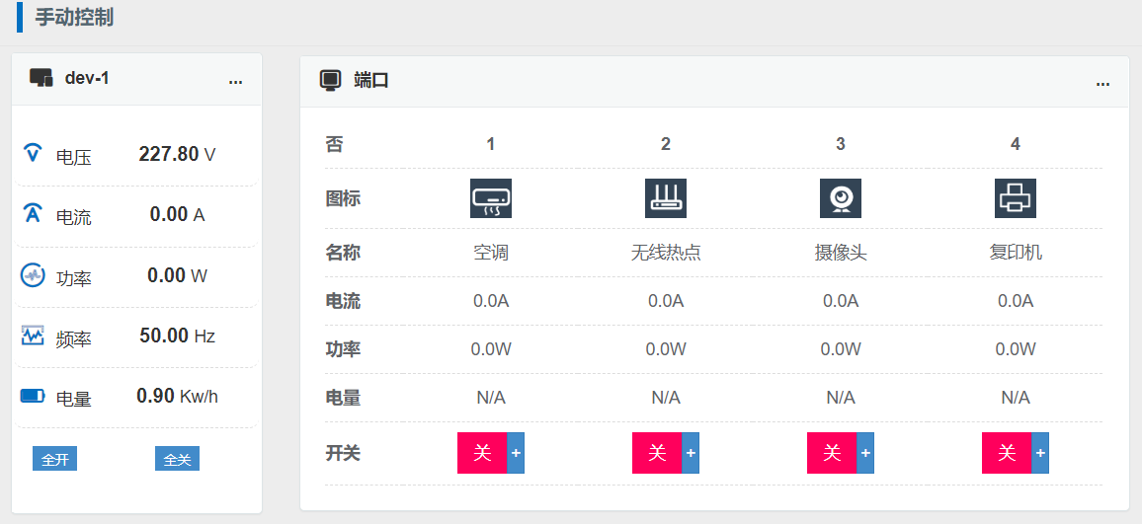

7.2.1 dev-1 为当前组标识

7.2.2 显示当前组的实时工作情况

7.2.3 全开，全关，控制当前组单元的开及关

7.2.4 端口信息

7.2.5 为物理单元的标识号

7.2.6当前单元的图标\*可更换参考5章

7.2.7  当前单元的工作电流

7.2.8  当前单元的实时功率

7.2.9  当前单元的总电量 NA表示没有该功能

7.2.10 当前设备状态，单击状态为相反

7.2.11IMG_256 单击+ 显示下滑菜单

7.2.12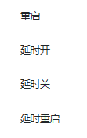当前单元端口开关扩展功能，重启、延时开、延时关

**全局状态**



7.2.13 全局所有分组单元，全部打开

7.2.14IMG_256 全局所有组单元，全部关闭

7.2.15 全局所有分组，平时电压

7.2.16 全局所有分组总电流

7.2.17 全局所有分组总功率

7.2.18 IMG_256 全局所有分组电量总和

7.2.19 ATS 切换

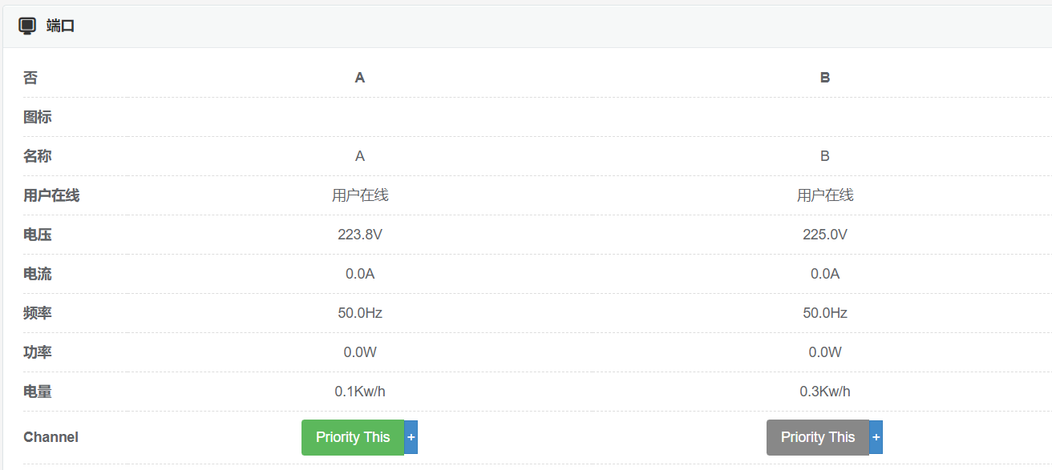

**7.2.2空调控制 （该功能为外置选购传感器）**

2.4.1 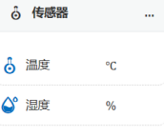当前空调传感器的 温度、温度

2.4.2 空调控制功能按钮

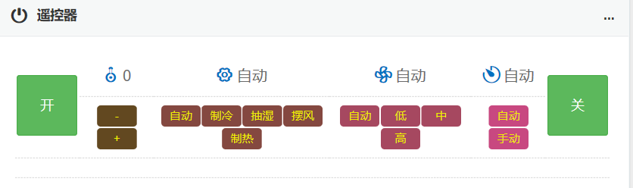

**7.3触发器**

**7.3.1触发器总览**

7.3.3.1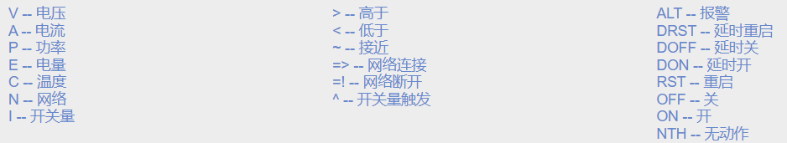

7.3.3.2详细记录单元端口正在使用中的触发器

**7.3.2.1电压触发器**

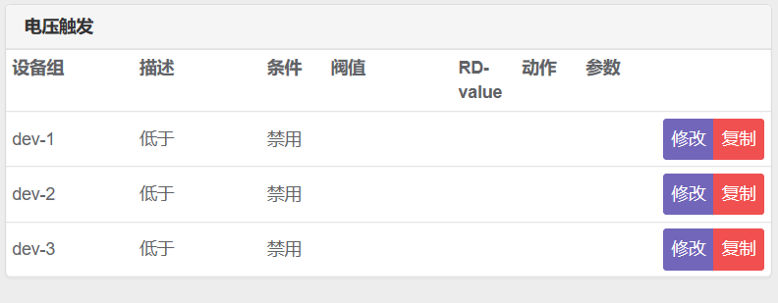

注,电压触发器以组为单位。

7.3.2.1.1 电压触发器设置点击修改

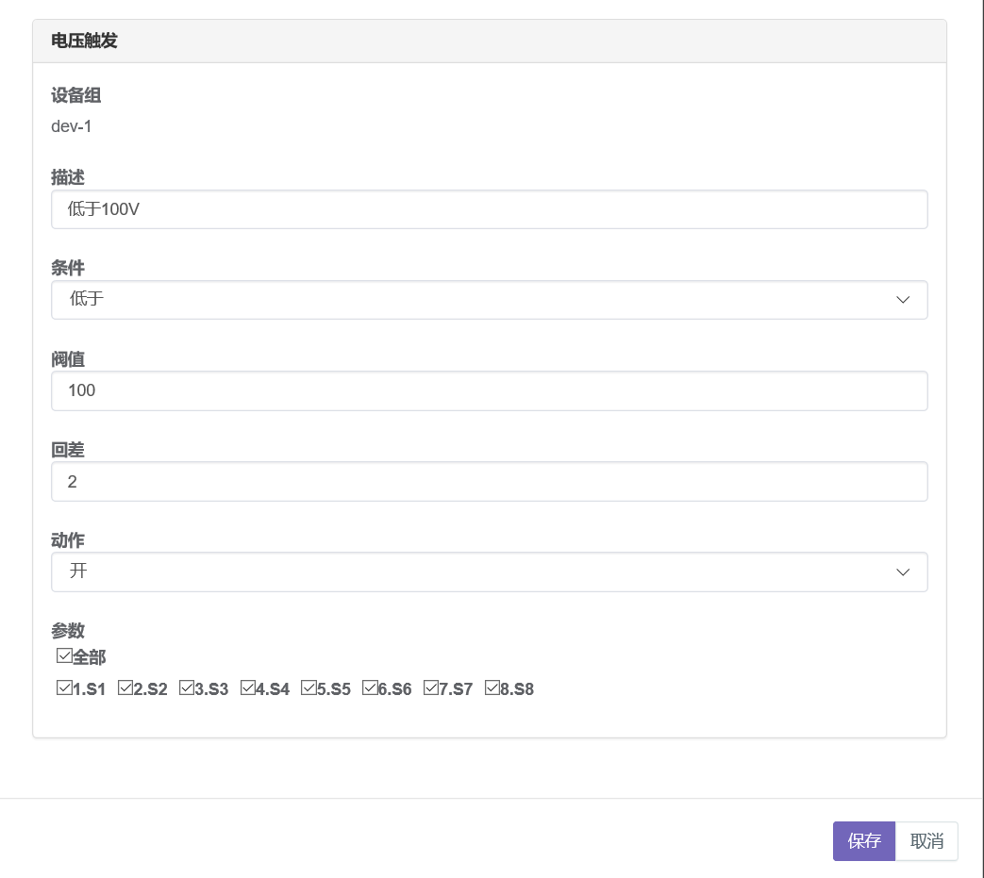

7.3.2.1.2【设备组】本组的命名

7.3.2.1.3【描述】 自定义输入

7.3.2.1.4【条件】 参数为“禁用”“低于”，“接近”，“超过”

7.3.2.1.5【阀值】 输入设定值

7.3.2.1.6【回差】 输入整数 假设定为电压为250V 触发。回差为2 当电压大于250v触发，电压低于248V 解徐触发

7.3.2.1.7【动作】 动作为“开”、“关”，“重启”，“延时开”，“延时关”，“报警”

7.3.2.1.7 【参数】单元端口，及“空调动作”

**3.3电流触发器**

电压触发器

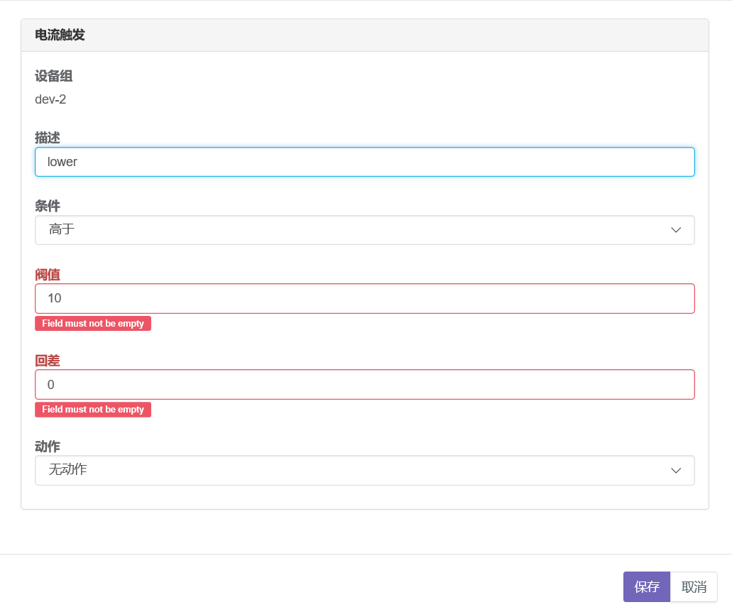

3.3.1.0【设备组】本组的命名

3.3.1.1【描述】 自定义输入

3.3.1.2【条件】 参数为“禁用”“低于”，“接近”，“超过”

3.3.1.3【阀值】 输入设定值

3.3.1.4【回差】 输入整数 假设定为电流为10A 触发。回差为2 当电流大于10触发，电流低于8A 解徐触发

3.3.1.5【动作】 动作为“开”、“关”，“重启”，“延时开”，“延时关”，“报警”

3.3.1.6 【参数】单元端口，及“空调动作”

**3.3电量触发器**

3.3.1参考电压触发器

**3.4 温度触发器**

3.4.1参考电压触发器

3.5 定时触发器

注本定时列表最多为68组

3.5.1 定时器的列表

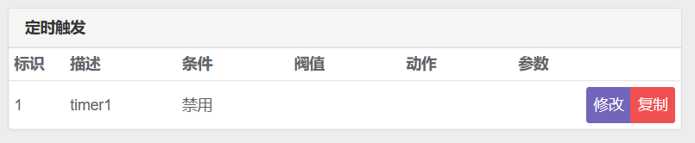

3.5.1.1 点击修`改

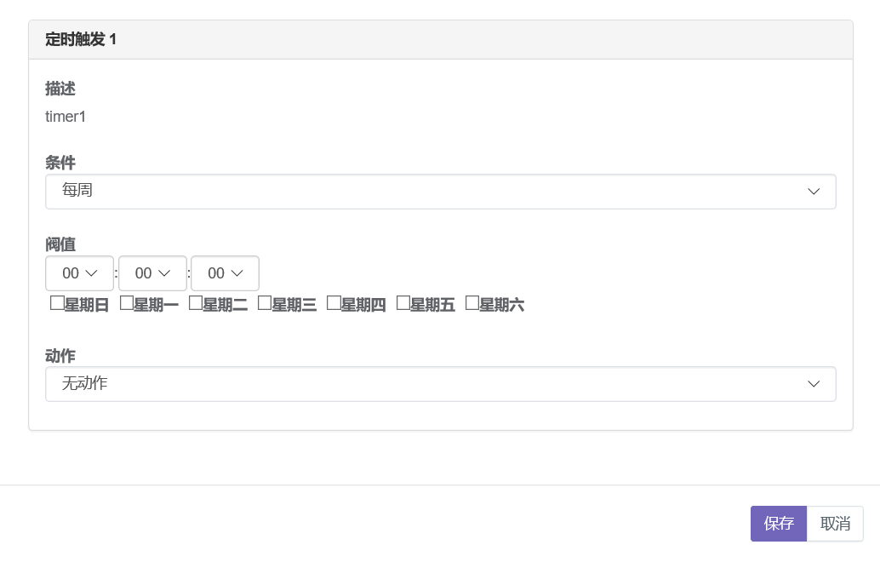

3.5.1.2【描述】time1 自动命名

3.5.1.3【条件】循环模式“禁用” ，“指定时间”，“每天”，“每周”，“每月”

3.5.1.4【阀值】定时的时间

3.5.1.5【动作】动作为“无动作”“开”、“关”，“重启”，“延时开”，“延时关”，“报警”

3.5.1.6【参数】单元端口，及“空调动作”

**3.6网络链接触发**

**注网络链接最多为8组**

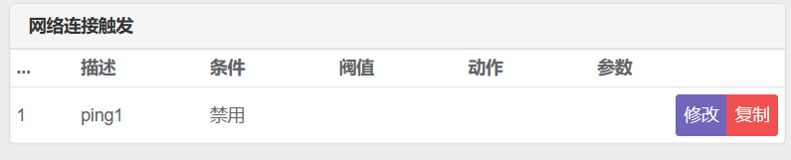

3.6.1点击修改 添加新组点复制

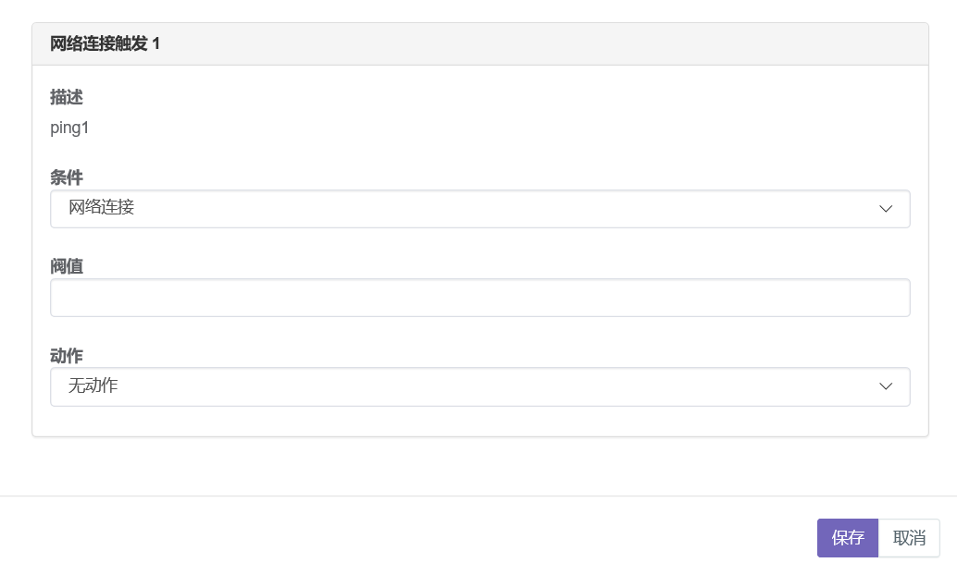

3.6.1.2【描述】ping1 自动命名

3.6.1.3【条件】循环模式“禁用” ，“网络链接”，“网络断开”，“每周”

3.6.1.4【阀值】输入IP 或者 域名 注（使用内网，尽量不要设成域名）

3.6.1.5【动作】动作为“无动作”“开”、“关”，“重启”，“延时开”，“延时关”，“报警”

3.5.1.6【参数】单元端口，及“空调动作”

3.7 IO触发器

IO触发器有8组 （请选择官方的传感器，非官方的指定传感器有可能损坏PDU）

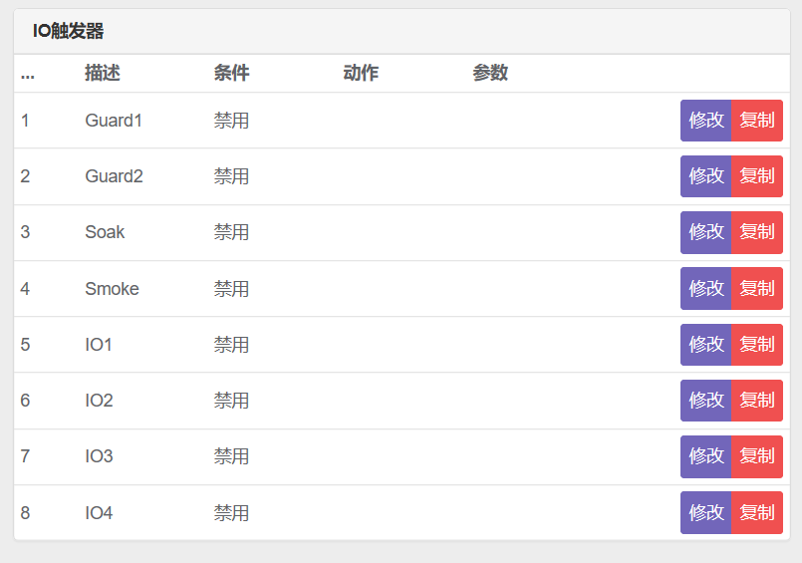

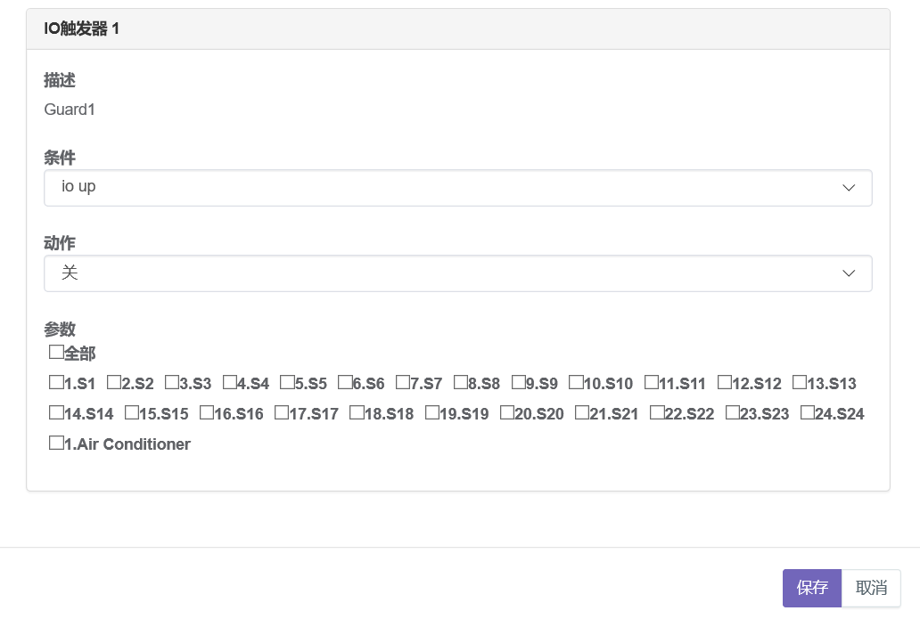

3.7.1.1 【描述】 自动编号 不能修改

3.7.1.2 【条件】“io up”“io down” 分别代表“上沿触发”，“下沿触发”

3.7.1.3 【动作】动作为“无动作”“开”、“关”，“重启”，“延时开”，“延时关”，“报警”

3.7.1.4 【参数】单元端口，及“空调动作”

4设备

4.1 设备组

【标识】系统生成

【类型】系统生成

【描述】组名称 可修改

【全开模式】 设定全开的单元端口顺序

【全关模式】 设定全关的单元端口顺序

注 （修改本菜单要重启）

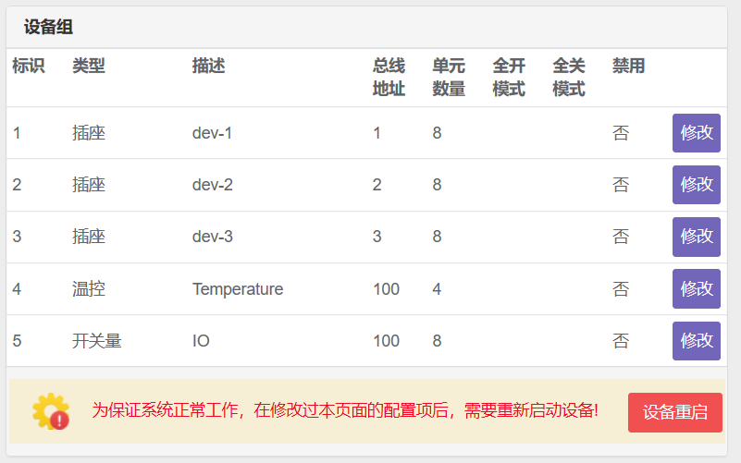

4.1.1 设备组修改

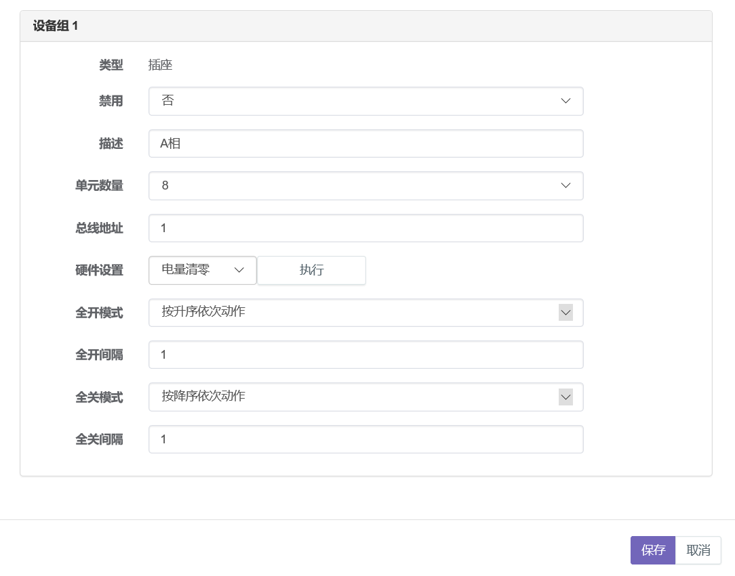

【类型】系统识别

【禁用】是否启用该组 （不建议修改）

【描述】可按实际需要按更改，最多字符5个中文字

【单元数量】系统识别，（不建议修改）系统会可能出错

【总线地址】系统识别，（不建议修改）系统会可能出错

【硬件设置】电能清零（设置该功能会清除电量记录）

【全开模式】 设定全开的单元端口顺序 按实际需要进行修改，默认是同时

【全开间隔】 每个单元端口开启时间间隔

【全关模式】 设定全关的单元端口顺序按实际需要进行修改，默认是同时

【全关间隔】 每个单元端口关闭时间间隔

**4.2设备单元**

**单元列表**

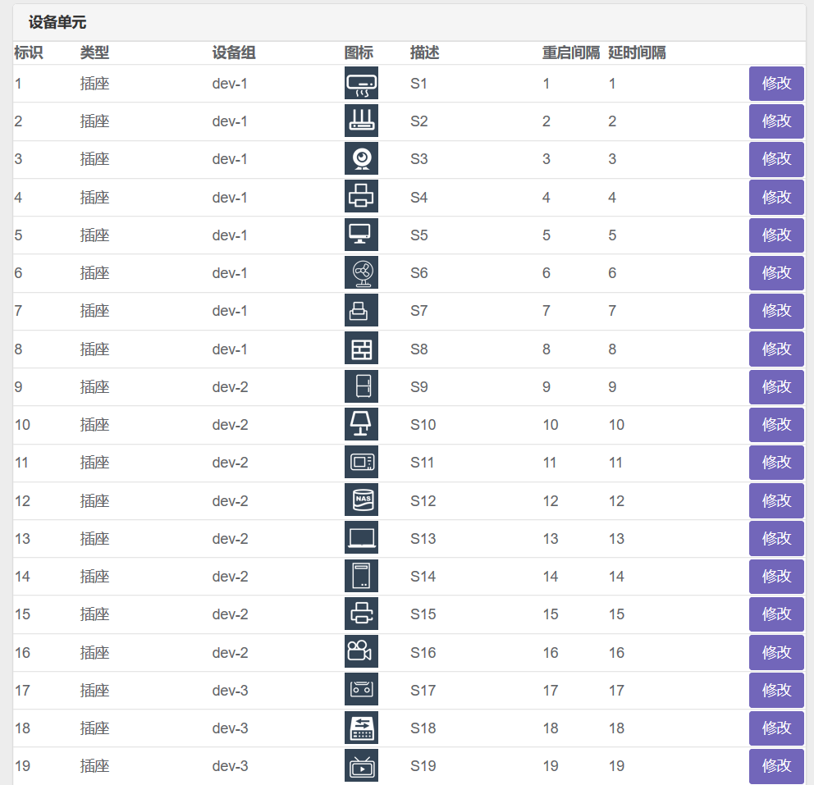

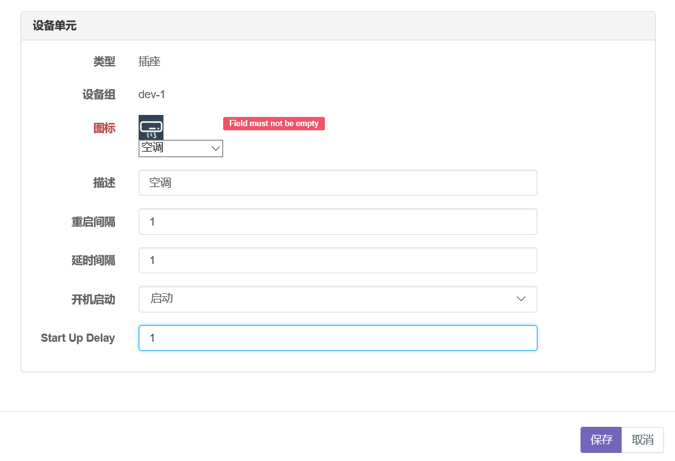

【类型】插座

【设备组】名称可修改看4.4.1

【图标】可以列表中选择所需要的图标

【描述】按实际需要填写单元端口名称 如“空调”

【重启间隔】按实际需要整数 如“1”单位为秒

【延时间隔】 按实际需要整数 如“1”单位为秒

【开机启动】 按实际调整动作“不启动”，“启动”“延时启动”

【Start Up Delay】按实际需要调整防止同时启动电流过大,建议保留一定间隔

设备参数

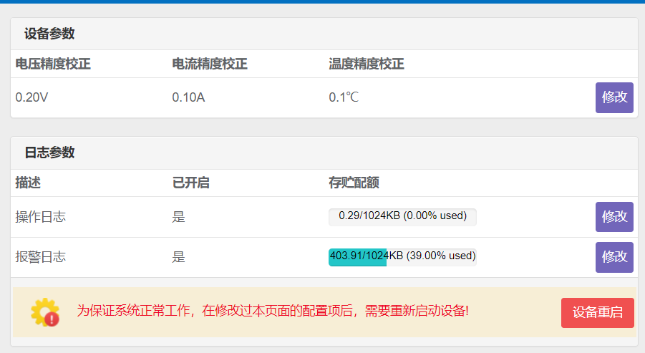

校正设置

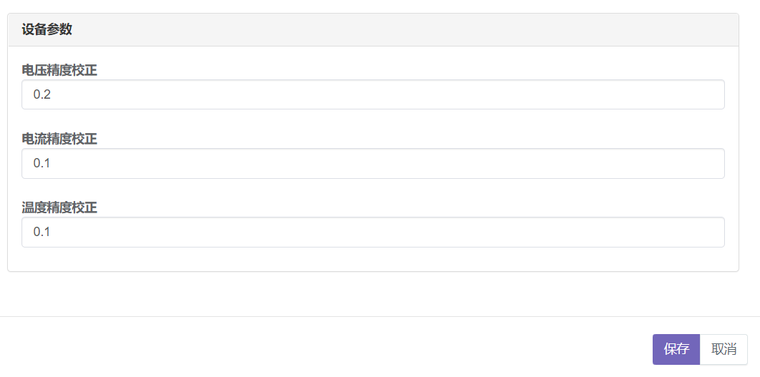

一般情况下出厂已经校对好，特殊情况可以自行设置

设备扩展

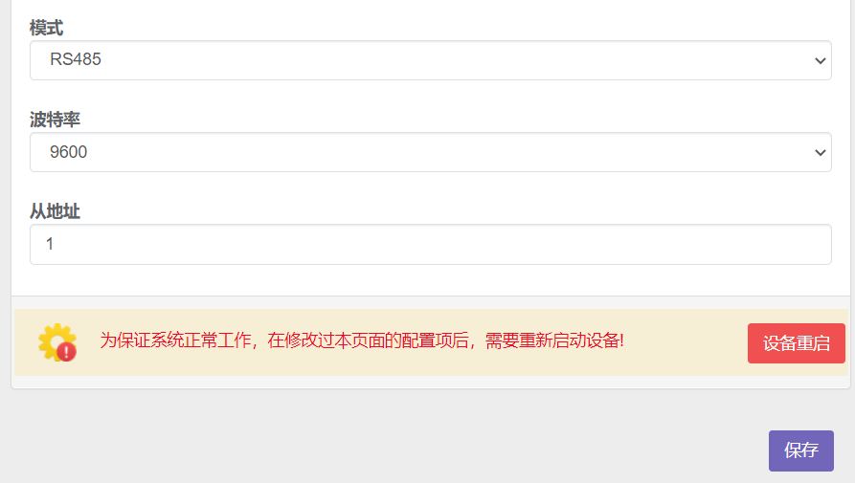

【模式】”RS485”,”TCP”,”TCP+485” 请近实际需求选择 默认是485+TCP 不需要更改

【波特率】“1200”“4800”“9600”“11520” 建议“9600”

【从地址】1-64 默认为1，注同一条总线，地址码不能相同

注本模块功能修改后必须重启

前面板设置

OLED 液晶显示设置

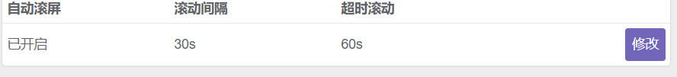

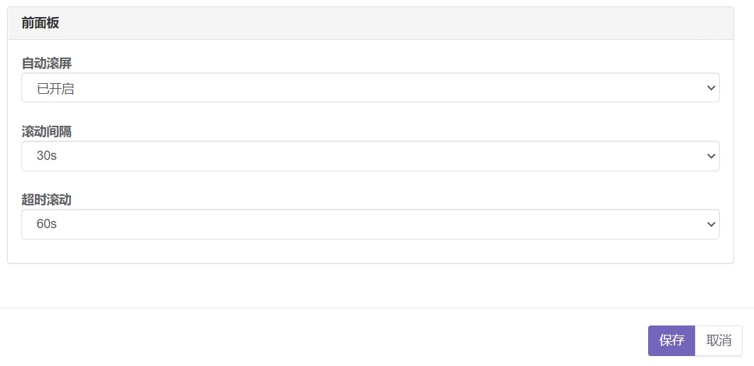

**服务**

**WEB （网页设置）**

**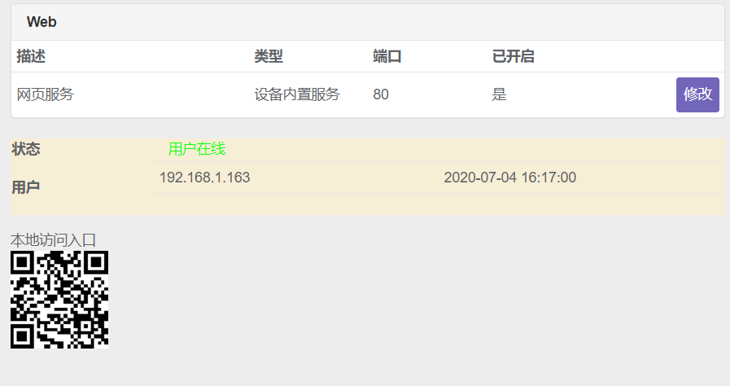**

**【状态】 可以显示前联接WEB IP地址及时间**

**【默认端口】为80**

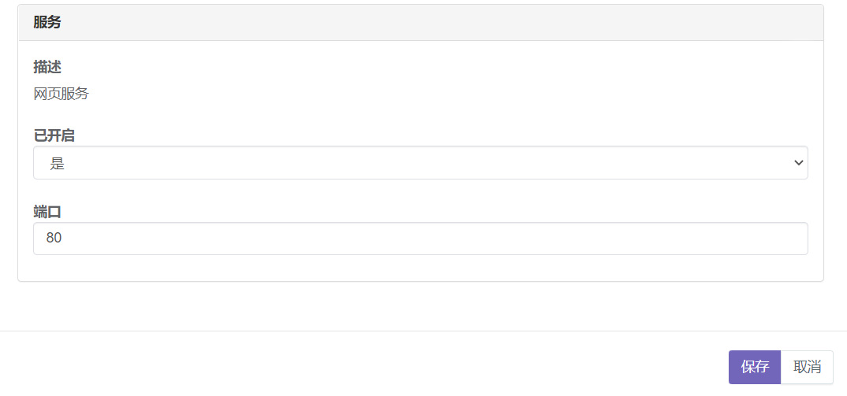

【已开启】 默认开启。

【端口】WEB端口为80 请按实际需要更改

Telnet 配置

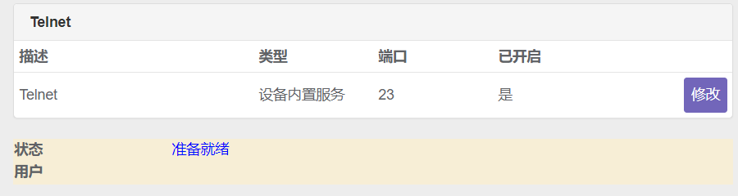

**【状态】 可以显示当前链接TELNET IP地址及时间**

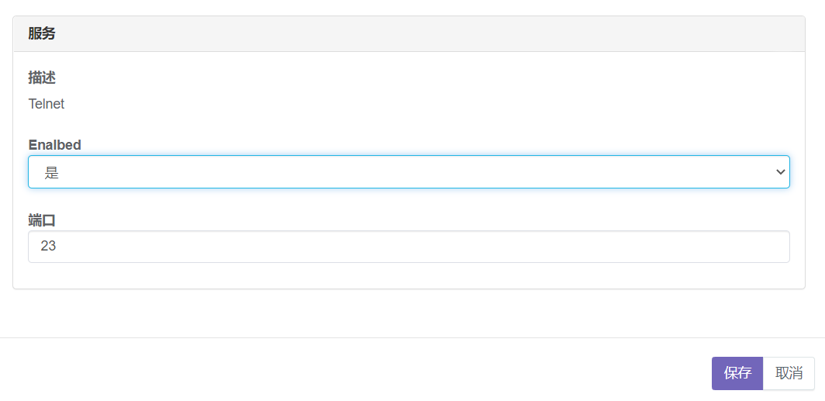【Enalbed】默是，如不需要使用telnet 服务器选择否

**【端口】默认端口为23**

SNMP服务

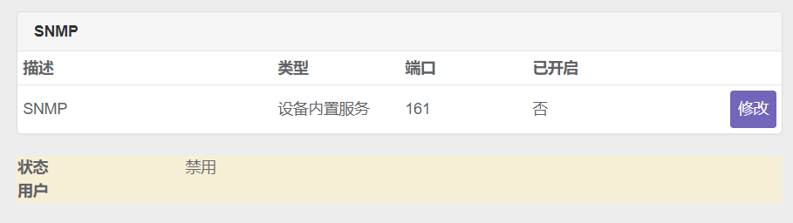

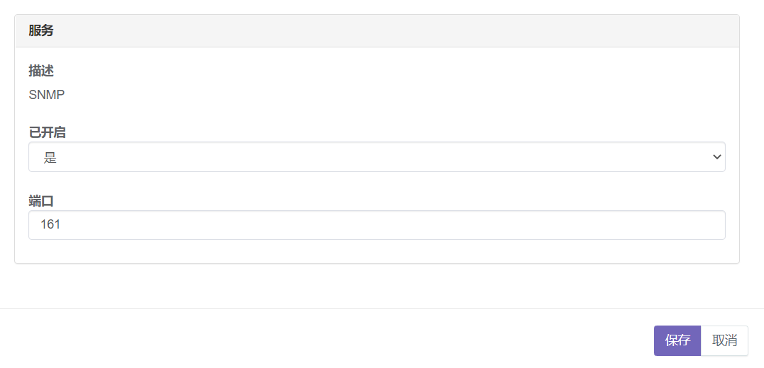

【Enalbed】默是，如不需要使用SNMP服务器选择否

**【端口】默认端口为161**

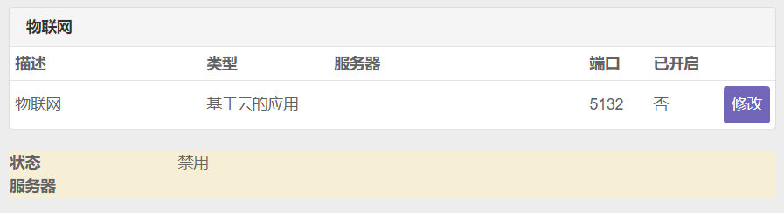

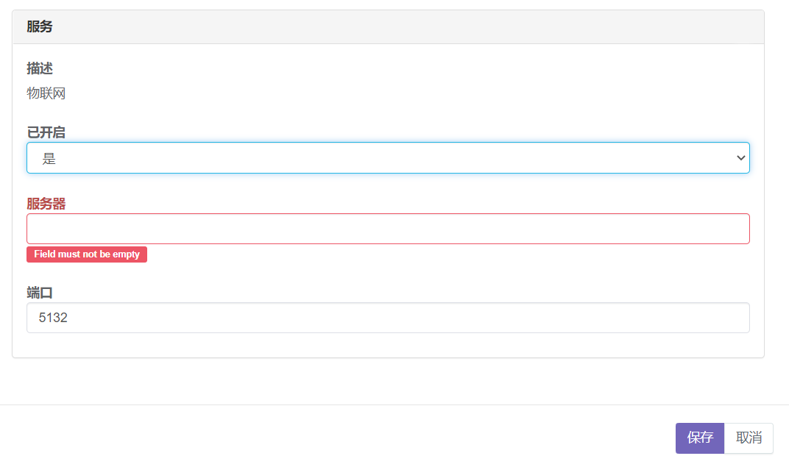

【Enalbed】默认否，如不需要使用MQTT服务器选择否

**【端口】默认端口为5132**

设备云

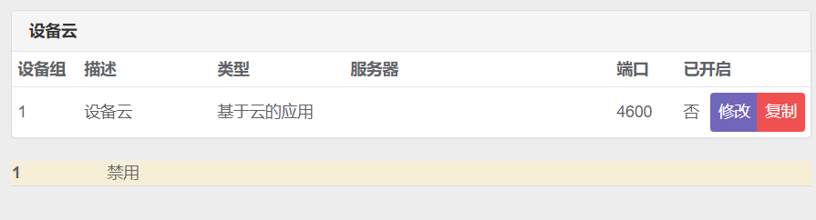

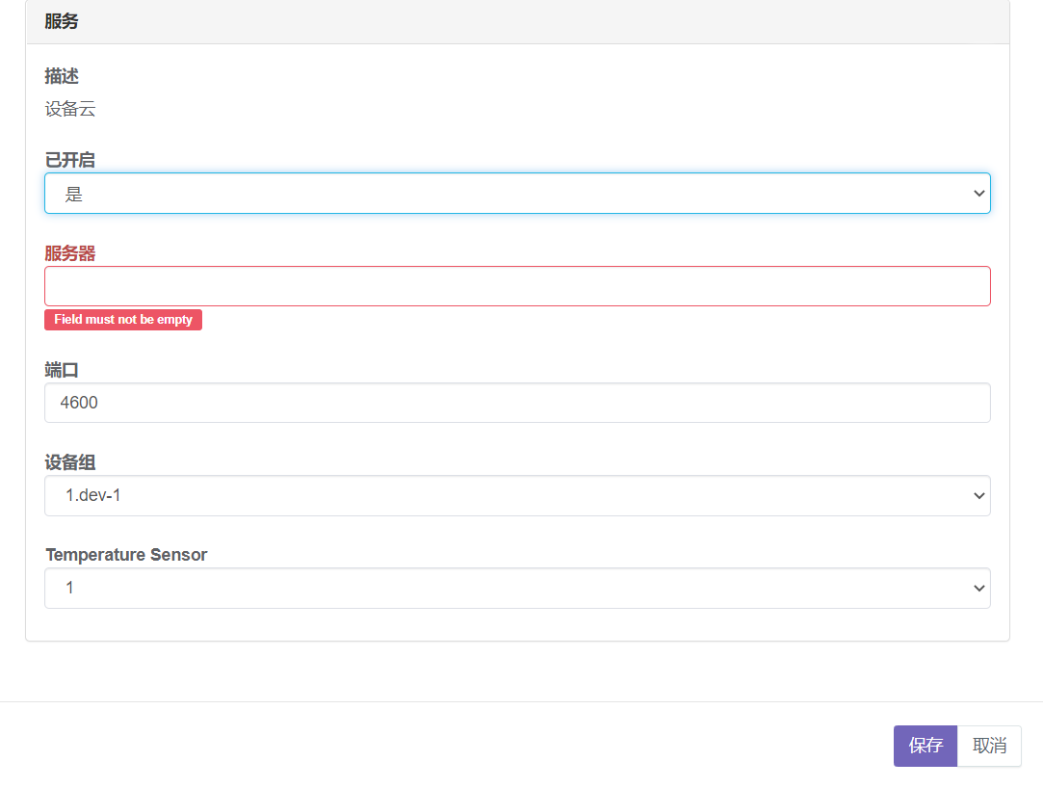

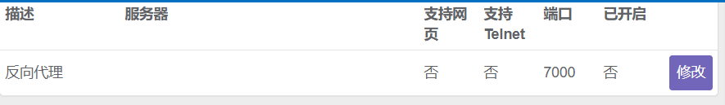

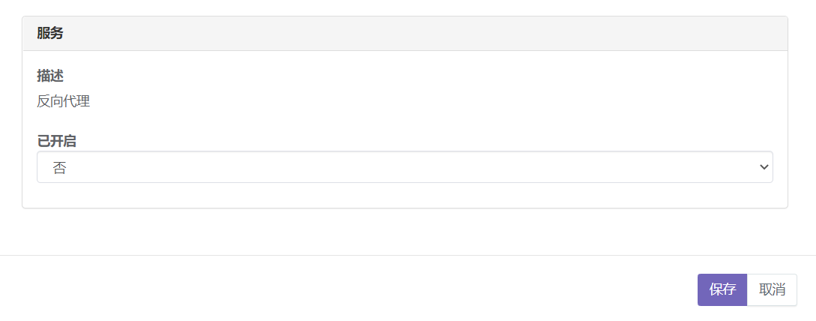

邮件发送功能，邮件服务商必须支持POP3，如果成功发送， 查看邮件是否被发送推到垃圾邮箱

支持SSL加密方式，支持163，139 ，QQ， SINA等 建议使用sina邮箱 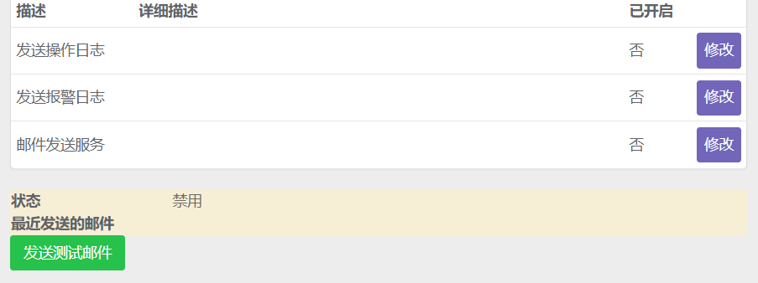

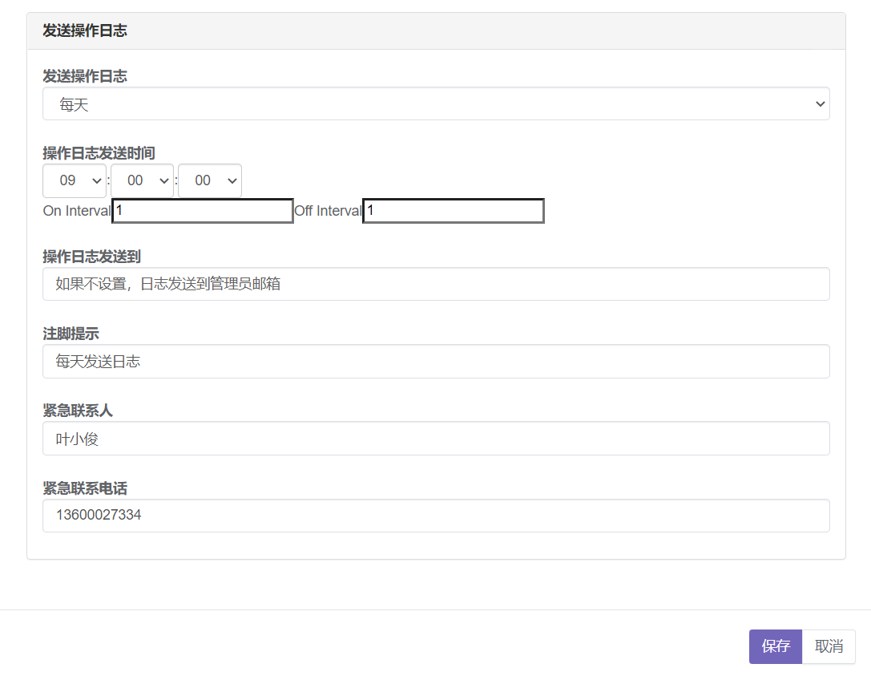

【发送日志】 “每天”，“每周”，“每月”

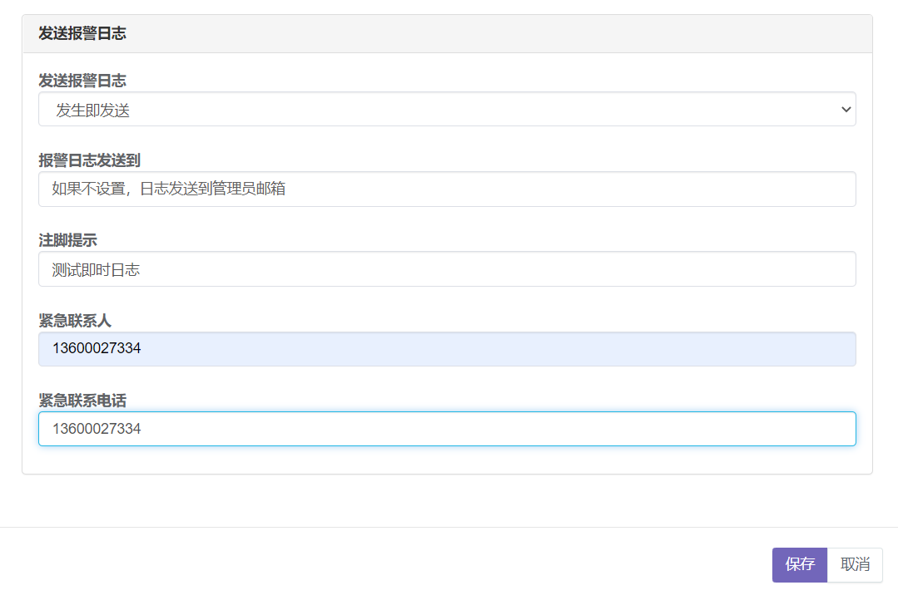

发送报警日志，如果不是紧急日志，请勿频繁发送。可能邮件服务端可能会封杀你邮箱。

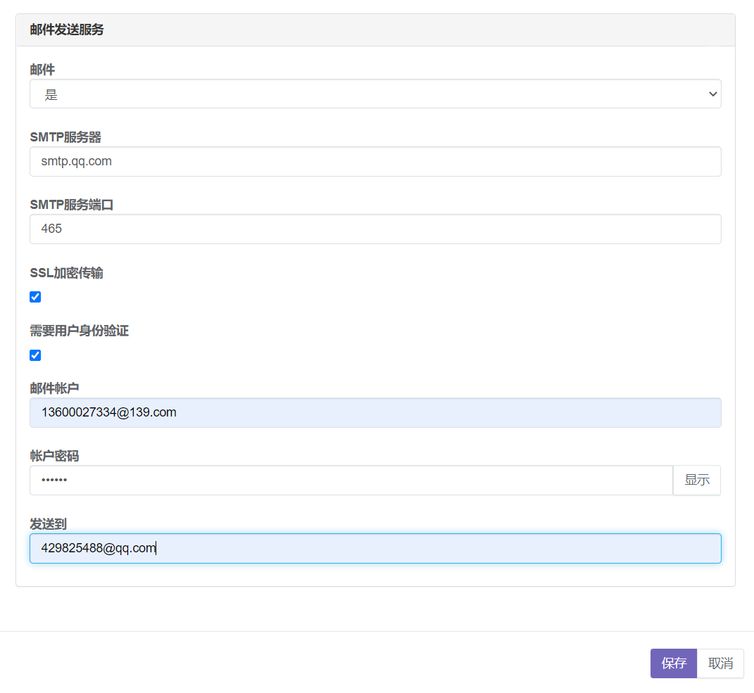

请正确填写必选项，如果发送不成功，检查是否开通SMTP 服务。DNS 网关等有没有设置正确

维护

网络维护 IP 地址查看及更改。

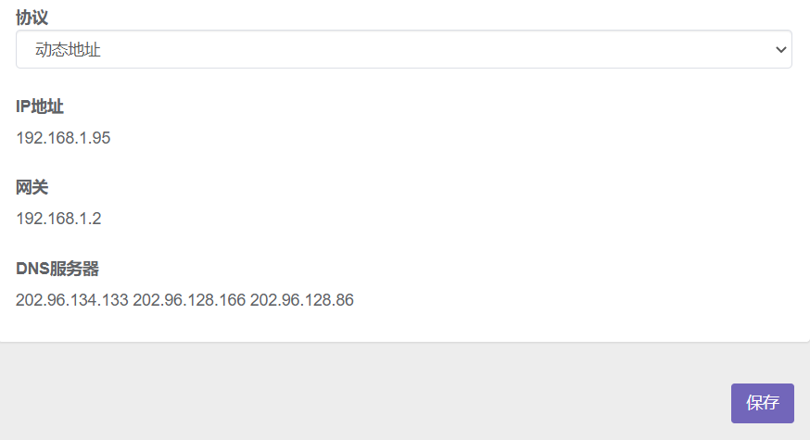

默认为DHCP

可更改固定IP

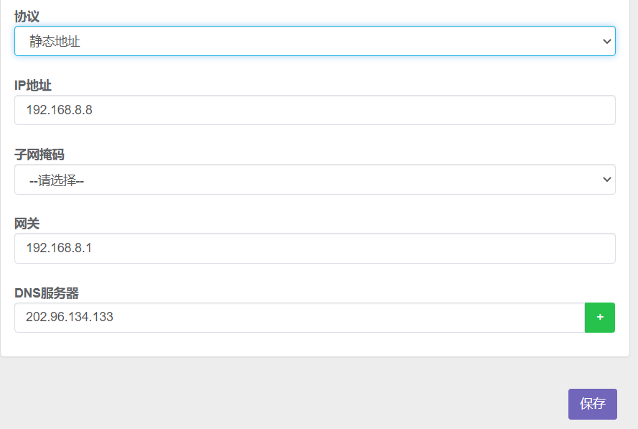

如果要收发邮件，请一定要填正确的网关及DNS

时间修改

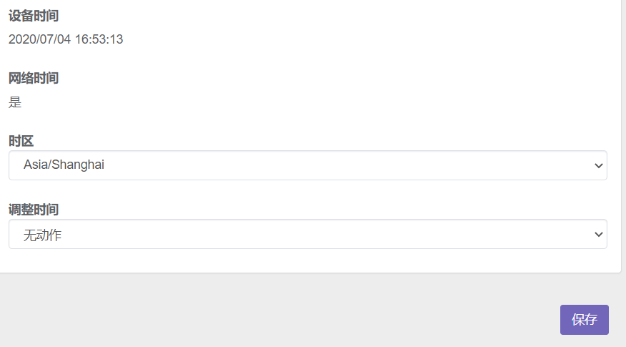

系统管理密码

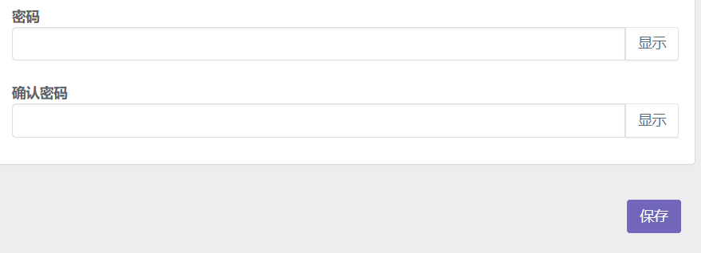

更新固件

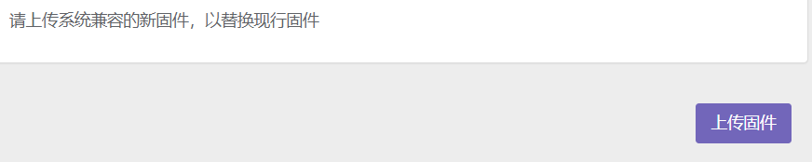

恢复出厂设置

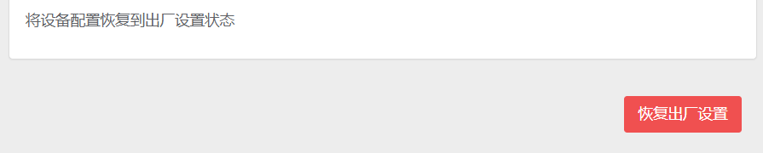

注.恢复出厂设置，所有内部配置将会清徐

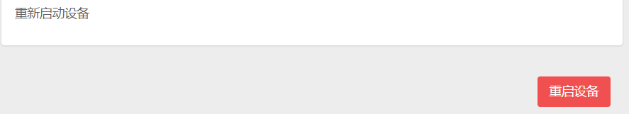

系统进行重启，开关状态不改变

主机名称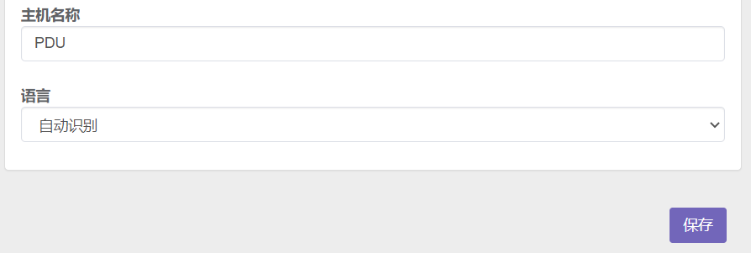

【主机名称】 默认PDU 可按要求进行更改

【语言】 为自动识别，在英文系统 ，自动切换成英文

信息

报警日志

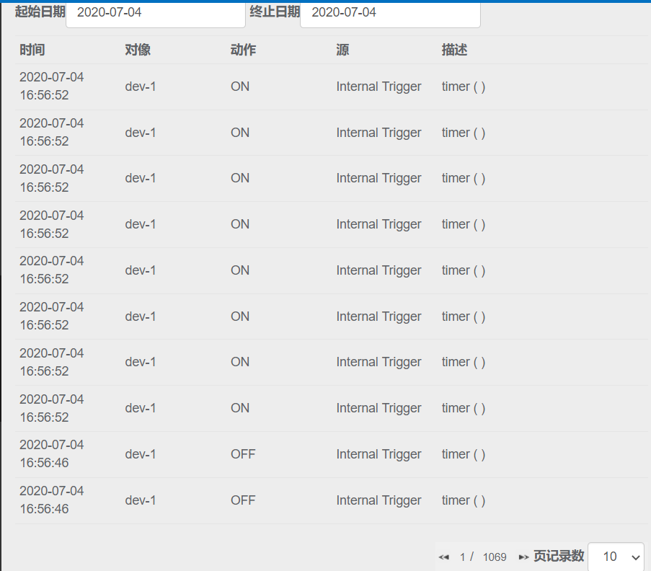

操作日志

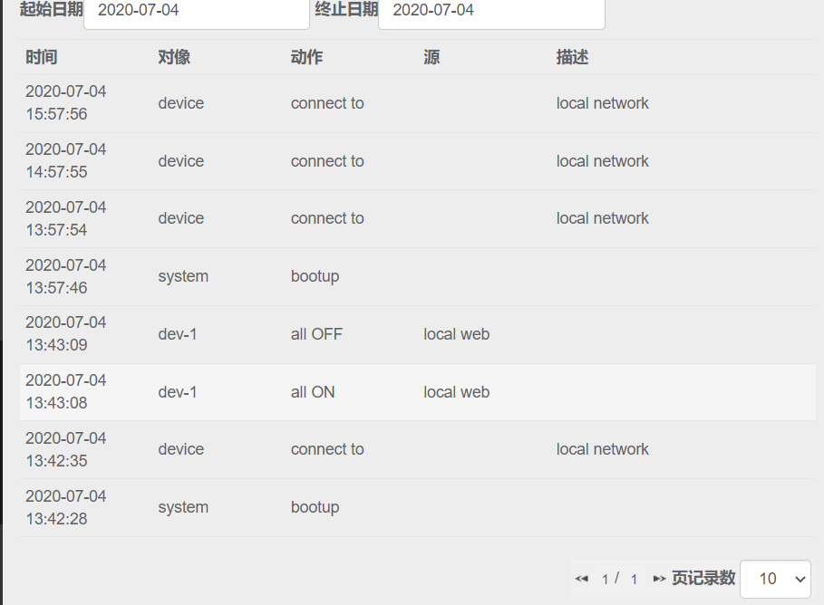

系统基本信息

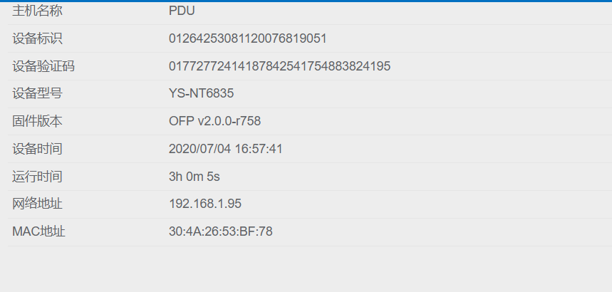

移动端介绍

手机

